GLOIS

. | GLOIS |  |  | SEXO | MUJER
FECHA NTO. | 22-08-48 | LUGAR | NECOCHEA | HORA- | 17:55:03 | PM

. |  |  | AJUSTE DEL ASCENDENTE
 |  | PRIMER HIJO | EVENTO | AÑOS | MESES SOL
 |  | FECHA | 27/06/1970 | 21,84 | 262,14
NACIÓ A LAS | PM |  | CORRECCIÓN | Gº NACIMTO | Gº EVENTO
17:55:03 | 24º 30´ | ACUARIO | ASCENDENTE | 324,5 | 93,36
 |  | POSICIÓN BIO | PLANETA | Gº NACIMTO | ASPECTO
 |  | 347,54 | LUNA | 3,35 | 3,00
 |  | 278,23 | SOL | 149,37 | -1,87
 |  |  | MERCURIO | 160,15 | -2,2
 |  |  | VENUS | 104,18 | -0,4
 |  |  | MARTE | 202,23 | -3,6
 |  |  | JUPITER | 259,11 | -5,5
 |  |  | SATURNO | 146,37 | -1,8
 |  |  | URANO | 89,44 | 0,1
 |  |  | NEPTUNO | 191,13 | -3,3
 |  |  | PLUTÓN | 135,03 | -1,4

CON ESTA CORRECCIÓN TU CARTA NATAL ES:
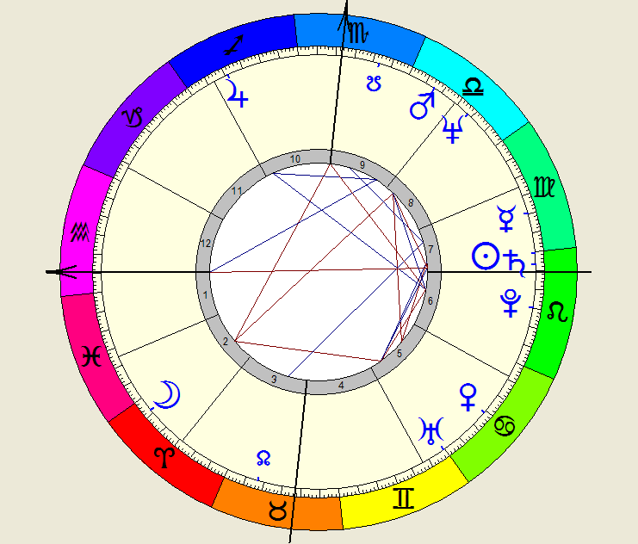

Y AL NACIMIENTO DE TU HIJO TU ASC. SE UBICA A 3º 27´ DE CÁNCER. ASÍ
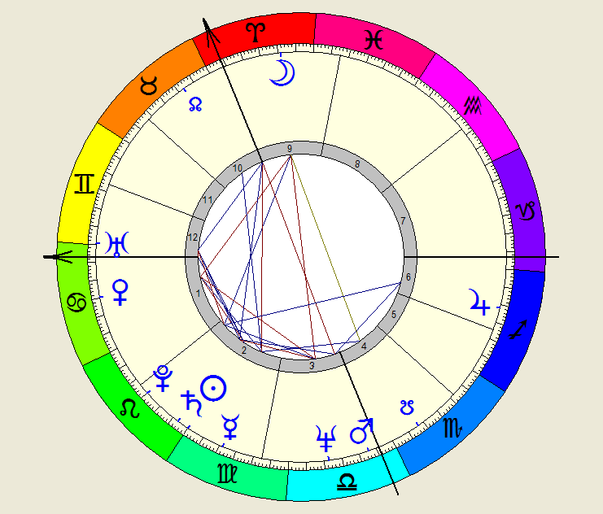
EL SOL NATAL DE TU HIJO SE SITÚA A 5º 46´DE CÁNCER. NO ME DIJISTE LA HORA, PERO LA HE CONSIDERADO A LAS 17 h. 49 m. ; EN ESE CASO:

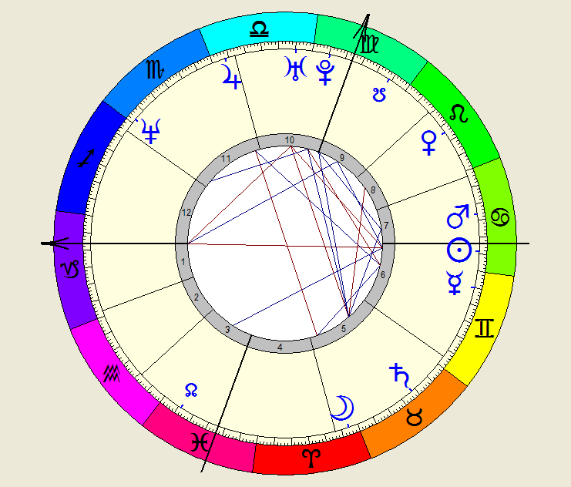

SI LA HORA FUERA LA CORRECTA, SU ASC. NATAL CORREGIDO SE SITÚA A 8º 15´DE CAPRICORNIO EN CONJUNCIÓN CON TU SOL (BIO) EN EL MOMENTO DE SU NACIMIENTO COMO INDICA LA TABLA DEL AJUSTE, CON EL SOL EN EL EVENTO A 278,23º .

CALENDARIO SOLILUNAR INDIVIDUAL
AÑOS | FECHA | SITUAC. LUNA | SITUAC SOL | ASCENDENTE | EVENTO
0 | 22/08/1948 | 3,35 | 149,37 | 324,5
5 | 21/09/1953 | 333,35 | 178,86 | 353,99
6 | 27/09/1954 | 183,35 | 184,76 | 359,89
7 | 04/10/1955 | 33,35 | 193,66 | 368,79
8 | 09/10/1956 | 243,35 | 198,56 | 13,69
9 | 15/10/1957 | 93,35 | 204,46 | 19,59
10 | 21/10/1958 | 303,35 | 210,36 | 25,49
11 | 27/10/1959 | 513,35 | 216,26 | 31,39
12 | 01/11/1960 | 3,35 | 222,15 | 37,28 | 1º CICLO LUNA
13 | 07/11/1961 | 213,35 | 228,05 | 43,18
14 | 13/11/1962 | 63,35 | 233,95 | 49,08
15 | 19/11/1963 | 273,35 | 239,85 | 54,98
16 | 25/11/1964 | 123,35 | 243,75 | 58,88
17 | 30/11/1965 | 333,35 | 249,65 | 64,78
18 | 06/12/1966 | 183,35 | 255,55 | 70,68 | SEXO
19 | 12/12/1967 | 33,35 | 261,44 | 76,57
20 | 17/12/1968 | 243,35 | 267,34 | 82,47
21 | 24/12/1969 | 93,35 | 273,24 | 88,37 | PRIMER HIJO
22 | 30/12/1970 | 303,35 | 279,14 | 94,27
23 | 05/01/1972 | 153,35 | 285,04 | 100,17
24 | 10/01/1973 | 3,35 | 290,94 | 106,07 | 2º CICLO LUNA
25 | 16/01/1974 | 213,35 | 296,84 | 111,97
26 | 22/01/1975 | 63,35 | 302,74 | 117,87
27 | 28/01/1976 | 273,35 | 308,63 | 123,76
28 | 02/02/1977 | 123,35 | 314,53 | 129,66
29 | 09/02/1978 | 333,35 | 320,43 | 135,56
30 | 16/02/1979 | 183,35 | 326,33 | 141,46
31 | 22/02/1980 | 33,35 | 332,23 | 147,4

AHORA | AÑOS | MESES SOL | MESES LUNA | DÍAS
31/03/2012 | 63,61 | 763,28 | 850,84 | 23232,69
ASCENDENTE | 339,7 | DECIMAL= 0
PLANETA | Gº NTO | ASPT. ASC.
LUNA | 3,35 | 11,21
SOL | 149,37 | 6,3
MERCURIO | 160,15 | 6,34
VENUS | 104,18 | 5,98
MARTE | 202,23 | 7,85
JUPITER | 259,11 | 4,58
SATURNO | 146,37 | 2,69
URANO | 89,44 | 6,44
NEPTUNO | 191,13 | 8,34
PLUTÓN | 135,03 | 4,95

Cualquier duda, me dices.

UN ABRAZO
Vicente

CALENDARIO SOLILUNAR INDIVIDUAL
AÑOS | FECHA | SITUAC. LUNA | SITUAC SOL | ASCENDENTE | EVENTO
0 | 22/08/1948 | 3,35 | 149,37 | 324,5
5 | 21/09/1953 | 333,35 | 178,86 | 353,99
6 | 27/09/1954 | 183,35 | 184,76 | 359,89
7 | 04/10/1955 | 33,35 | 193,66 | 368,79
8 | 09/10/1956 | 243,35 | 198,56 | 13,69
9 | 15/10/1957 | 93,35 | 204,46 | 19,59
10 | 21/10/1958 | 303,35 | 210,36 | 25,49
11 | 27/10/1959 | 513,35 | 216,26 | 31,39
12 | 01/11/1960 | 3,35 | 222,15 | 37,28 | 1º CICLO LUNA
13 | 07/11/1961 | 213,35 | 228,05 | 43,18
14 | 13/11/1962 | 63,35 | 233,95 | 49,08
15 | 19/11/1963 | 273,35 | 239,85 | 54,98
16 | 25/11/1964 | 123,35 | 243,75 | 58,88
17 | 30/11/1965 | 333,35 | 249,65 | 64,78
18 | 06/12/1966 | 183,35 | 255,55 | 70,68 | SEXO
19 | 12/12/1967 | 33,35 | 261,44 | 76,57
20 | 17/12/1968 | 243,35 | 267,34 | 82,47
21 | 24/12/1969 | 93,35 | 273,24 | 88,37 | PRIMER HIJO
22 | 30/12/1970 | 303,35 | 279,14 | 94,27
23 | 05/01/1972 | 153,35 | 285,04 | 100,17
24 | 10/01/1973 | 3,35 | 290,94 | 106,07 | 2º CICLO LUNA
25 | 16/01/1974 | 213,35 | 296,84 | 111,97
26 | 22/01/1975 | 63,35 | 302,74 | 117,87
27 | 28/01/1976 | 273,35 | 308,63 | 123,76
28 | 02/02/1977 | 123,35 | 314,53 | 129,66
29 | 09/02/1978 | 333,35 | 320,43 | 135,56
30 | 16/02/1979 | 183,35 | 326,33 | 141,46
31 | 22/02/1980 | 33,35 | 332,23 | 147,4

